И. И. Иванов
ФГАОУ ВО «Крымский федеральный университет
имени В. И. Вернадского»
Симферополь, Россия
ivanov@mail.com
ИСТОРИЯ ИЗУЧЕНИЯ ЛАНДШАФТОВ КРЫМСКОГО ПОЛУОСТРОВА

I. Ivanov
V.I. Vernadsky Crimean Federal University
Simferopol, Russia
ivanov@mail.com
HISTORY OF THE LANDSCAPE research OF THE CRIMEAN PENINSULA

Abstract. Text. Text Text Text Text ……

Материалы присылаются в подготовленном для печати виде на русском или английском языке. Общий объем текста, включая рисунки и ссылки на литературу, до 6 страниц формата А4 (не более 10 тыс. знаков без пробелов). Все поля размером 2,5 см. Шрифт Times New Roman, размер 14 пт через 1,0 интервала. Абзацный отступ 1,25 см.
По центру первой строки указывается автор (И.О. Фамилия), второй – полное наименование места работы, третьей – город и страна, четвертой – электронный адрес автора (авторов), пятой – название доклада заглавными буквами жирным шрифтом. Пустая строка.
Идентичная информация об авторах, организации и докладе приводится и на английском языке. Кроме того, приводится аннотация на английском языке (не менее 100 слов), которая набирается курсивом. Пустая строка. Далее набирается текст тезисов. После тезисов через одну пустую строку набирается – жирным шрифтом «Литература» (выравнивание по центру) и размещается через одну строку в алфавитном порядке, русскоязычные источники в начале списка. Рисунки подписываются снизу и выравниваются по центру (если подпись в одну строку) и по ширине (если подпись в две и более строк); подпись без абзацного отступа (рис. 1). До рисунка и после подписи к рисунку пропускается строка. Подписи таблиц располагаются вверху, и выравниваются по центру (если подпись в одну строку) и по ширине (если подпись в две и более строк); подпись без абзацного отступа (табл. 1). До рисунка и после подписи к рисунку, до подписи к таблице и после нее пропускается строка.

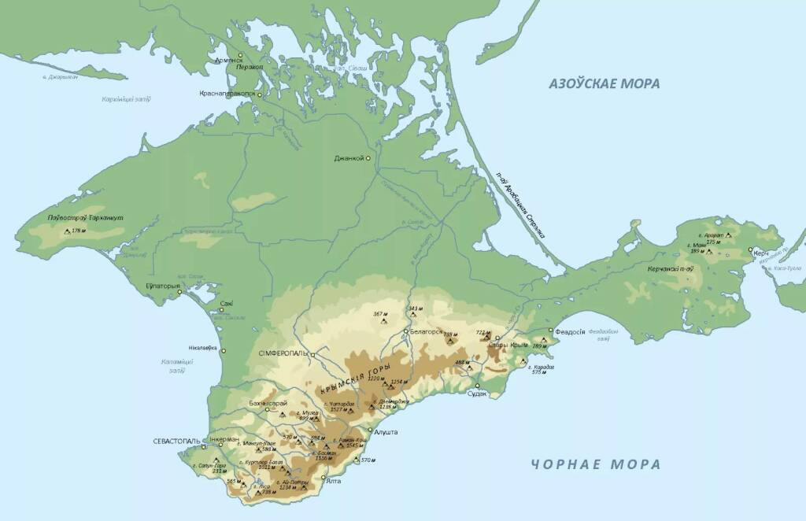
Рис. 1. Физическая карта Крымского полуострова [4]

Ссылки на использованную литературу внутри текста в квадратных скобках [4]. Иллюстрации разрешением не менее 300 dpi присылаются отдельным файлом с расширением TIFF, JPG, PNG.

Табл. 1. Реки северо-западных склонов Крымских гор [4]
Река | Длина, км | Расход, м³/с | Водохранилища
Зап. Булганак | 52 | 0,047
Альма | 84 | 1,21 | Партизанское,  Альминское
Кача | 69 | 1,69 | Загорское
Бельбек | 63 | 2,75
Черная | 41 | 1,9 | Чернореченское

Оргкомитет оставляет за собой право отклонять предоставленные материалы

Литература

- Аристархова Л. Б. Геоморфологические исследования при поисках нефти. М.: Изд-во МГУ, 1979. – 152 с.
- Боков В. А., Клюкин А. А. Влияние гидротермических движений на развитие склонов флишевого низкогорья Крыма // Изв. ВГО. 1987. Т. 119. Вып. 1. – С. 53–57.
- Уровень, берега и дно океанов / Клиге Р. К., Леонтьев О. К., Лукьянова С. А. и др. М.: Наука, 1978. – 191 с.

